Clara TANIOS
Sport de Haut niveau
Cyclisme (route et piste)

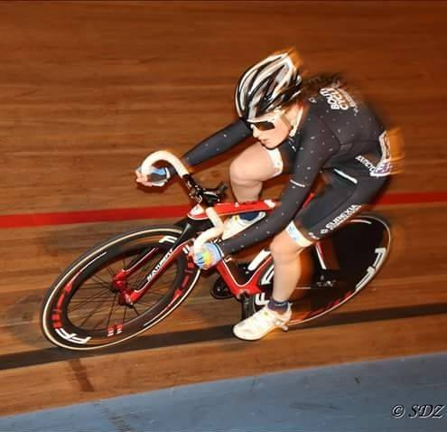

Formation : TSE
Année d’étude : Licence 1 Economie/Gestion

Catégorie : Sportive de Haut Niveau (SHN)

Club de compétition : Club Cycliste Le Boulou
Niveau : National

Jours d’entraînements :
Nombre d’heures :

